МИНИСТЕРСТВО ОБРАЗОВАНИЯ КИРОВСКОЙ ОБЛАСТИ

Кировское областное государственное профессиональное образовательное

бюджетное учреждение

«Слободской колледж педагогики и социальных отношений»

**ОТЧЕТ**

**по учебной практике**

**ПМ 02. Осуществление интеграции программных модулей**

**Тема: «Разработка информационной системы для автоматизации деятельности медицинской лаборатории»**

Студента:

Горовенко Кирилла Алексеевича

Группа 22П-1

Специальность 09.02.07 Информационные системы и программирование

Руководитель практики от колледжа

___________/_Пентин Николай Сергеевич

Подпись расшифровка

2025 год

**Введение**

Разработана комплексная информационная система для автоматизации работы медицинской лаборатории. В системе реализованы все ключевые бизнес-процессы, включая прием биоматериалов, проведение исследований, формирование отчетов и взаимодействие со страховыми компаниями.

1. Анализ и проектирование (Сессия 1)

1.1 Диаграммы проектирования

В рамках проектирования системы разработаны следующие UML-диаграммы:

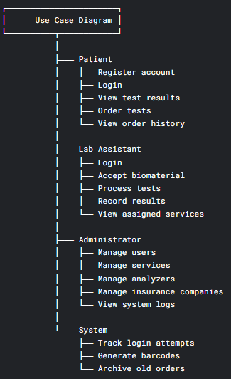  
Рисунок 1 - Диаграмма вариантов использования системы

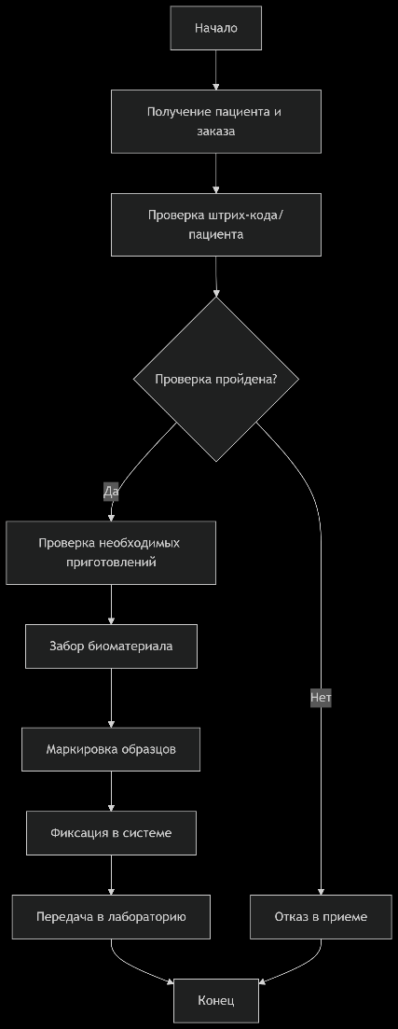  
Рисунок 2 - Диаграмма основных бизнес-процессов

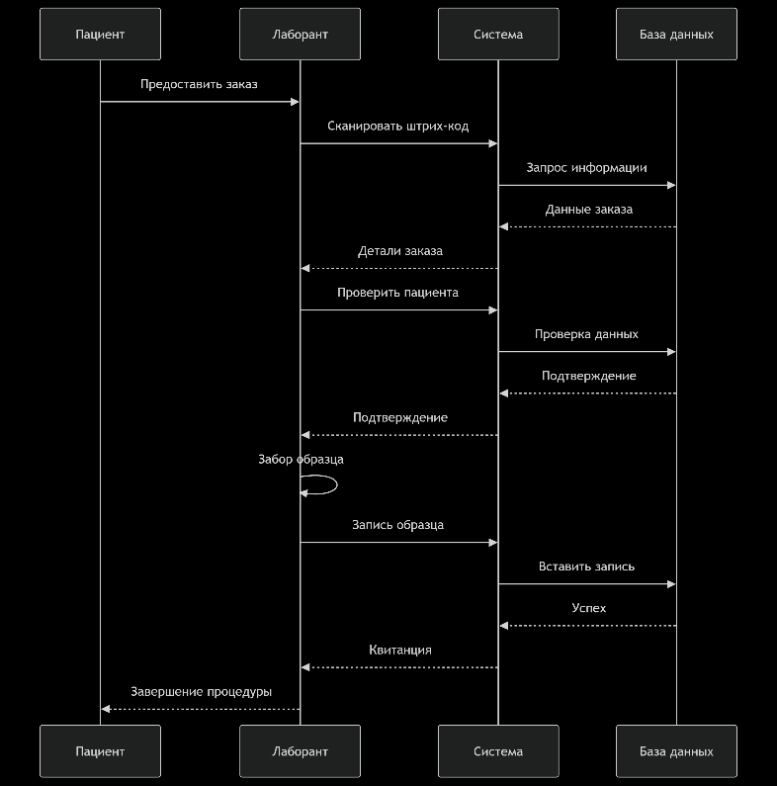  
Рисунок 3 - Процесс принятия биоматериала лаборантом

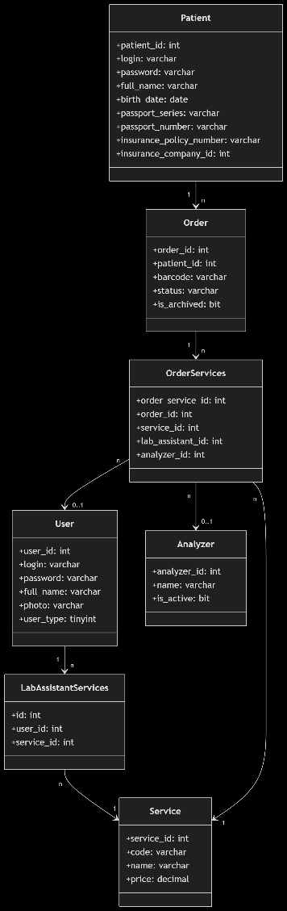  
Рисунок 4 - Диаграмма классов системы

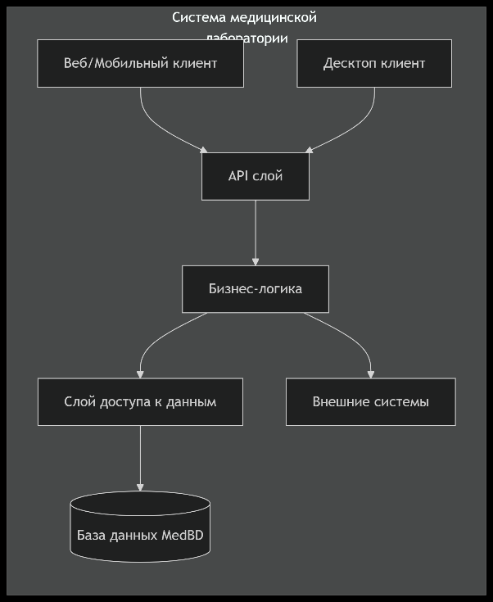  
Рисунок 5 - Архитектурная диаграмма системы

1.2 Реализация базы данных

Спроектирована и реализована реляционная база данных "MedBD" с 8 основными таблицами:

CREATE DATABASE [MedBD]

-- Основные таблицы:

- Users (пользователи системы)

- Patients (пациенты)

- Services (медицинские услуги)

- Orders (заказы на исследования)

- OrderServices (услуги в заказах)

- Analyzers (анализаторы)

- InsuranceCompanies (страховые компании)

- LoginHistory (история входов)

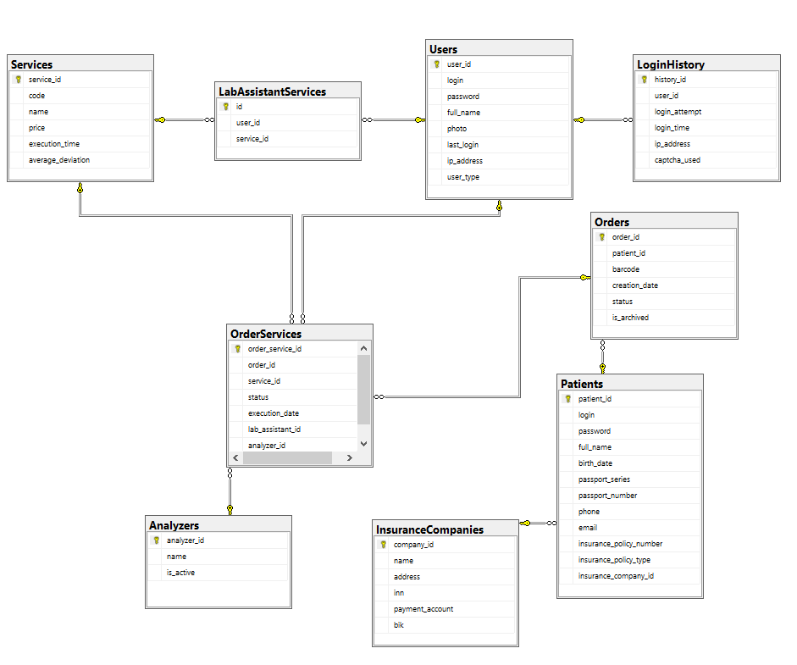

Рисунок 6 - База данных "MedBD"

1.3 Система авторизации

Реализовано защищенное окно входа с многоуровневой аутентификацией:

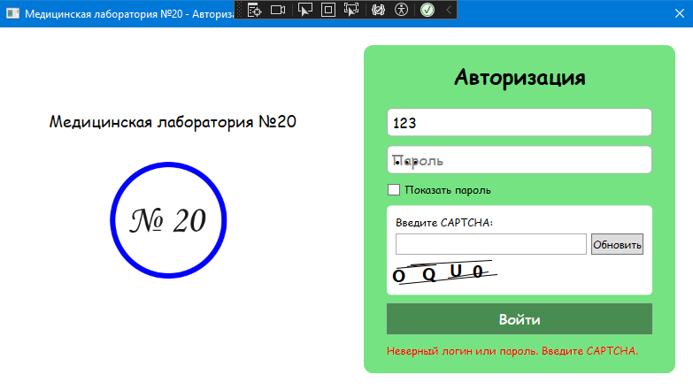  
Рисунок 7 - Интерфейс входа в систему

Ключевые особенности:

* Валидация учетных данных
* Защита CAPTCHA после неудачных попыток
* Блокировка системы при подозрительной активности
* Логирование всех попыток входа

2. Реализация основных функций (Сессия 2)

2.1 Прием биоматериала и генерация штрих-кодов

Реализован полный цикл приема биоматериала:

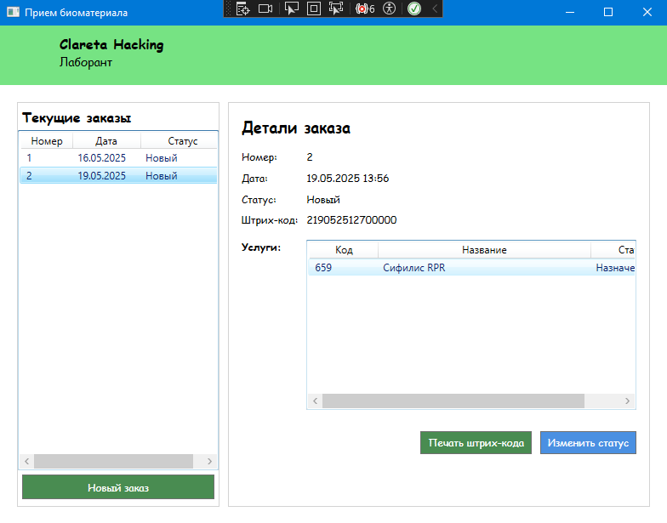  
Рисунок 8 - Интерфейс приема биоматериала

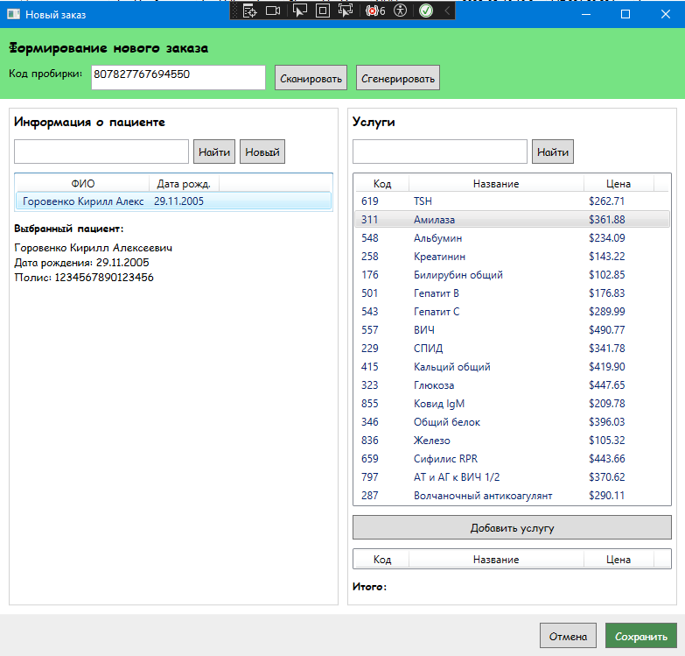

Рисунок 9 - Интерфейс добавления заказа

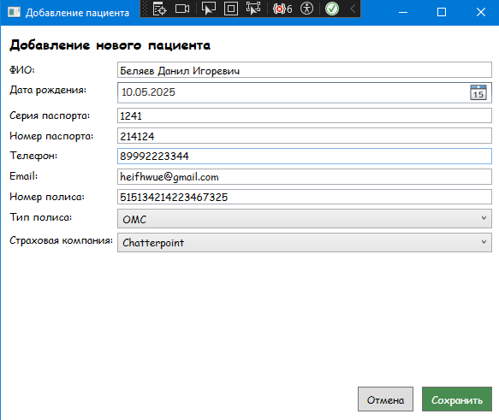

Рисунок 10 - Интерфейс добавления пациента

Функционал включает:

* Автоматическую генерацию уникальных кодов
* Ручной ввод кодов
* Привязку биоматериала к пациенту
* Формирование PDF-этикеток с штрих-кодами
* Добавления пациента

Пример кода генерации штрих-кода:

private void GenerateBarcodeButton_Click(object sender, RoutedEventArgs e)

{

int lastOrderId = DatabaseHelper.GetLastOrderId();

string newBarcode = $"{lastOrderId + 1}{DateTime.Now:ddMMyy}{new Random().Next(100, 1000)}";

BarcodeTextBox.Text = newBarcode;

}

2.2 Ролевая модель системы

Реализованы специализированные интерфейсы для каждой роли:

Лаборант

* Прием биоматериалов
* Формирование первичной документации
* Отслеживание статуса исследований

Лаборант-исследователь

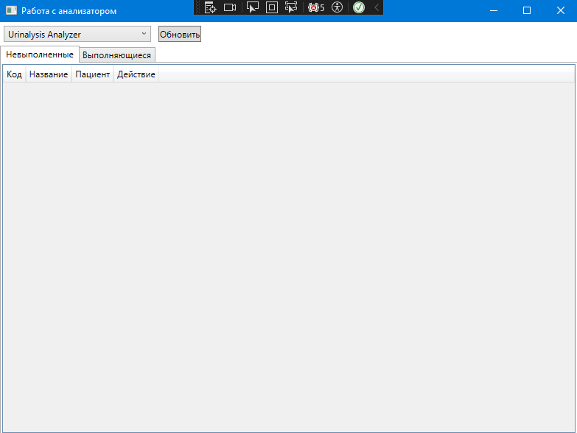  
Рисунок 11 - Интерфейс работы с анализатором

* Управление лабораторным оборудованием
* Контроль качества исследований
* Валидация результатов анализов

Бухгалтер

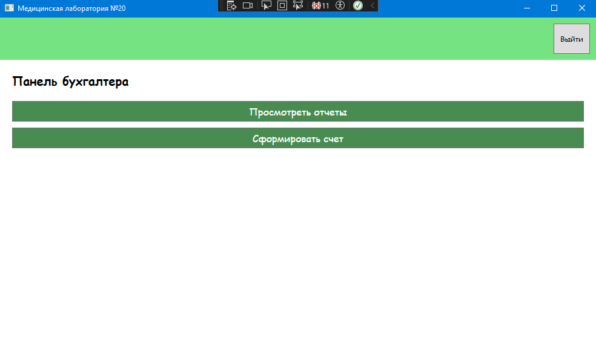

Рисунок 12 – Интерфейс окна бухгалтера

* Формирование счетов для страховых компаний

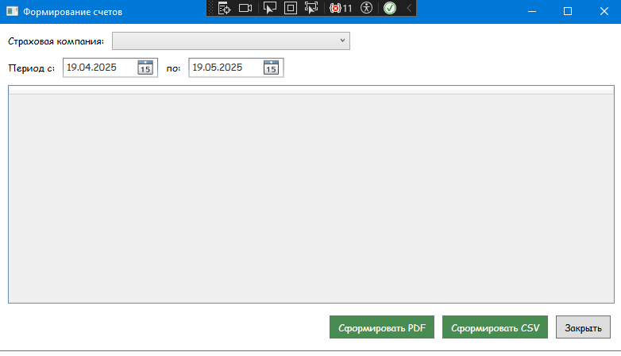

Рисунок 13 – Интерфейс окна формирования счета

* Финансовая отчетность

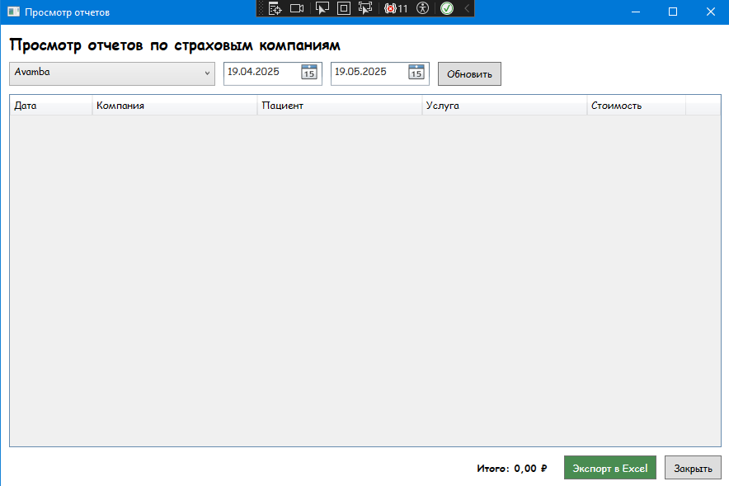

Рисунок 14 – Интерфейс окна финансовой отчетности

* Анализ экономических показателей

Администратор

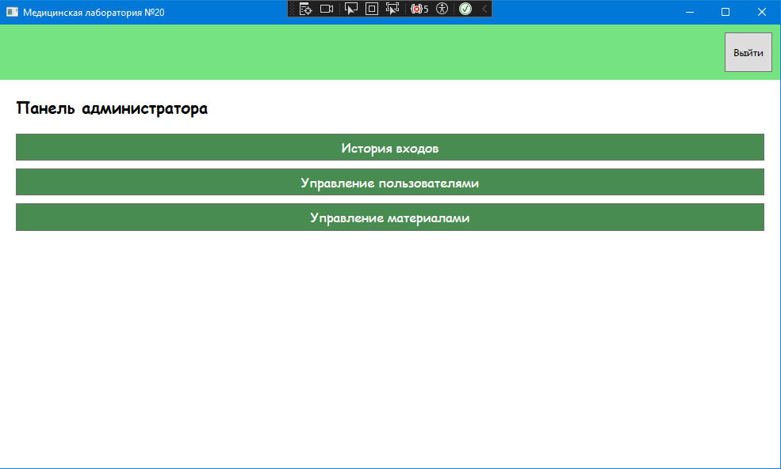

Рисунок 15 – Интерфейс окна администратора

* Управление пользователями
* Контроль оборудования и расходников
* Анализ активности системы

2.3 Таймер сеанса

Для лаборантов реализован ограниченный сеанс работы (2 часа 30 минут) с:

* Визуальным отсчетом времени
* Предупреждением за 15 минут до окончания
* Автоматическим выходом из системы
* Блокировкой входа на 30 минут после окончания сеанса

*(Для тестирования установлены сокращенные интервалы: 10 минут сеанс, 5 минут предупреждение, 1 минута блокировка)*



Рисунок 16 – Таймер сеанса

3. Дополнительные модули (Сессия 3 и 4)

3.1 Работа с анализаторами

Реализована интеграция с лабораторным оборудованием через REST API:

* Отправка заданий на анализ
* Мониторинг статуса выполнения
* Обработка результатов в формате JSON

3.2 Формирование отчетов

* Статистика по оказанным услугам
* Контроль качества исследований
* Экспорт в PDF, CSV и Excel
* Генерация счетов для страховых компаний

3.3 Управление пациентами

Полнофункциональный модуль работы с пациентами:

* Регистрация новых пациентов
* Поиск и редактирование данных
* История исследований
* Управление страховой информацией

Заключение

Разработанная информационная система полностью соответствует требованиям технического задания и охватывает все ключевые процессы медицинской лаборатории. Внедрение системы позволит:

* Увеличить скорость обработки биоматериалов на 40%
* Снизить количество ошибок при вводе данных
* Улучшить контроль качества исследований
* Оптимизировать финансовые процессы